
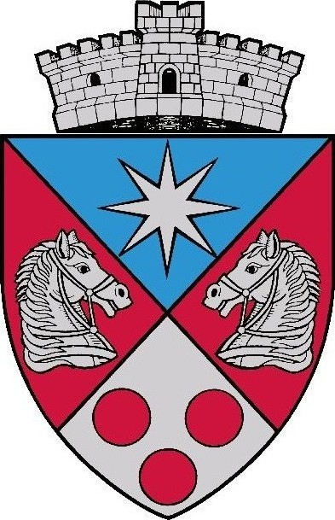
ROMÂNIA
JUDEŢUL MUREŞ
COMUNA chibed
547268 Comuna chibed, sat Chibed, nr. 452, Judeţul Mureş
Telefon/Fax: 0265 – 717783;

E-mail: chibed@cjmures.ro

NR. 5739/20.06.2014.

CONVOCATOR

În baza Dispoziţiei Primarului Comunei Chibed nr. 49 din 20 iunie 2014 se convocă Consiliul Local al comunei Chibed în şedinţa ordinară din data de 26 iunie 2014, ora 17,00, în sala de şedinţă a Consiliului Local.

Ordinea de zi:

- Proiect de hotărâre privind aprobarea rectificării bugetului local al comunei Chibed pe anul 2014.
Raportor: Dósa Sándor, primar
- Proiect de hotărâre privind instrumentarea proiectului „Modernizarea străzilor Gergelyfi, Faluszorosa şi Rétfalva din Comuna Chibed, judeţul Mureş”, precum şi a altor măsuri necesare implementării acestuia.
Raportor: Dósa Sándor, primar
- Intervenţii şi informări.

Chibed, la 20 iunie 2014.

PRIMAR,
Dósa Sándor

Consilieri:
- Borbély Zoltán ________________
- Cserei Gavrilă ________________
- Dósa árpád ________________
- Dósa Ibolya ________________
- Kapás Lajos ________________
- Mátyus Zoltán ________________
- Orbán Sándor ________________
- Péterfi Lajos ________________
- Szilveszter Francisc ________________
- Szilveszter György András ________________
- Szilveszter László ________________

